Оглавление
1. Регистрация в личном кабинете 2
2. Просмотр информации по адресам 7
3. Квитанция 8
4. История оплат 8
5. Поддержка 8
6. Настройки 9
7. Восстановления пароля 10

Регистрация в личном кабинете

  - Для регистрации зайдите на страницу авторизации https://kabinet.fondgkh-nso.ru/#/registration (см. Рисунок 1).

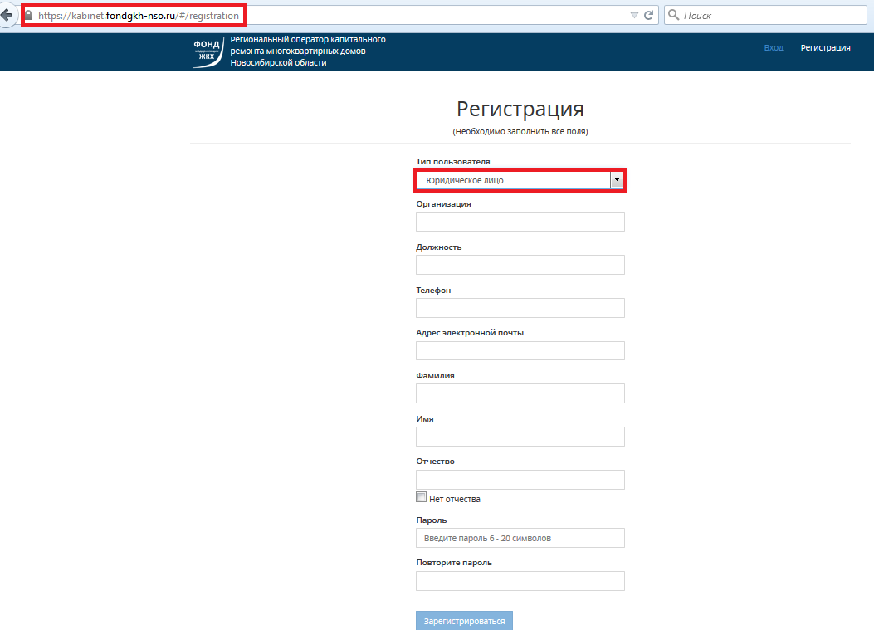
Рисунок 1.
  - Заполните форму «Регистрация»
    - В поле «Тип пользователя» выберите юридическое лицо.
    - Обязательно заполните все поля (см. Рисунок 2)
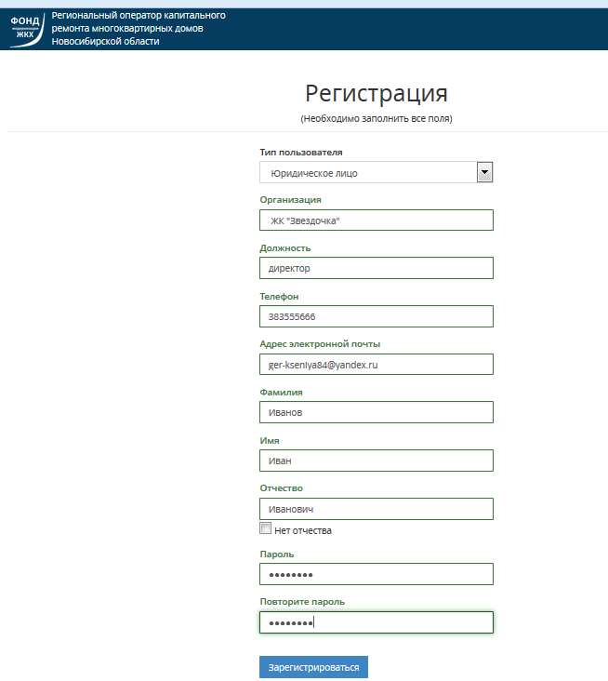
Рисунок 2

    - Нажмите кнопку «Зарегистрироваться».
  - На e-mail, указанный при регистрации придет письмо со ссылкой для подтверждения (см. Рисунок 3).
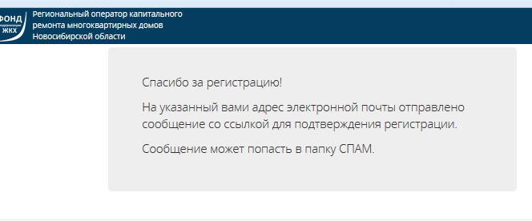
Рисунок 3
  - Вам необходимо пройти по этой ссылке. Если ссылка не срабатывает или открывается пустое окно, скопируйте ссылку и, вставив ее в адресную строку браузера, нажмите «ENTER».
  - Теперь Вы можете войти в ваш личный кабинет, используя в качестве логина адрес электронной почты.
  - ВНИМАНИЕ!!! Далее Вам необходимо добавить организацию
    - Перейдите на вкладку «Организации».
    - Нажмите кнопку «Добавить» (см. Рисунок 4)
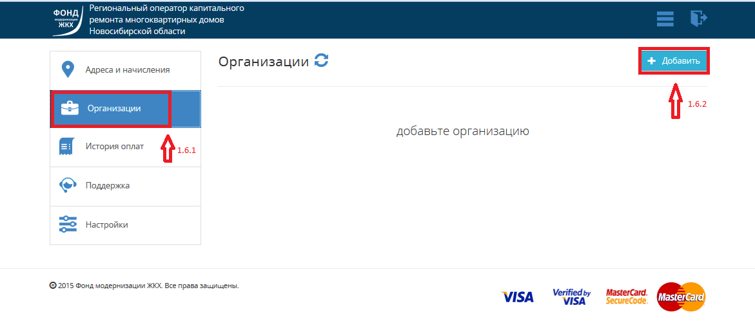Рисунок 4

    - В открывшемся окне добавления организаций заполните все поля (см. Рисунок 5)
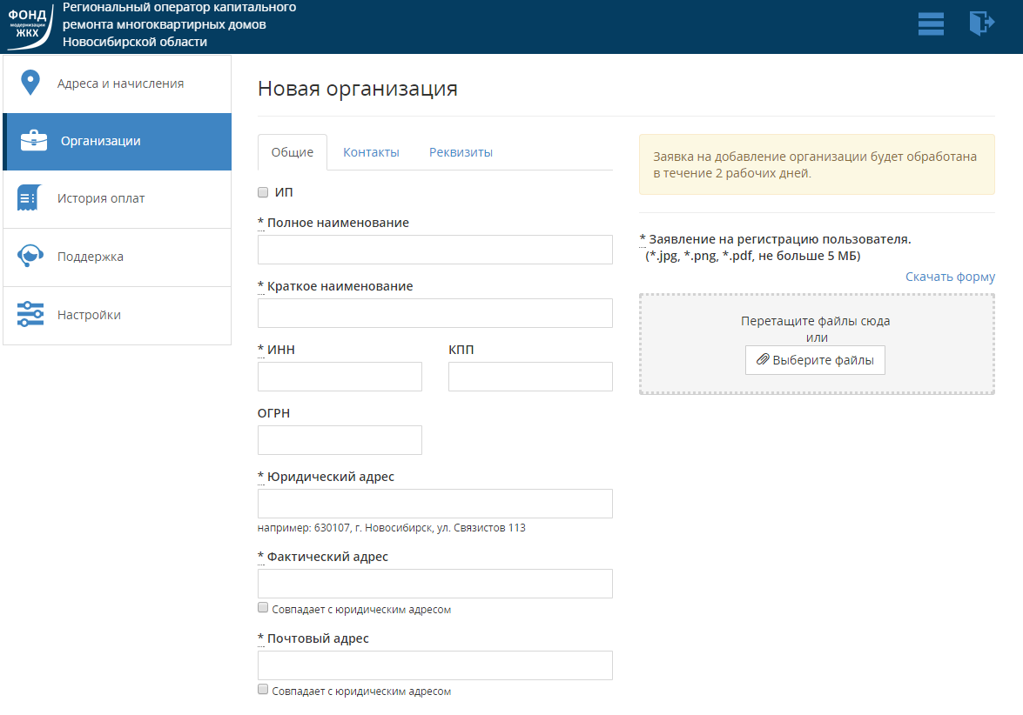
Рисунок 5
    - Далее нажмите ссылку «Скачать форму» (см. Рисунок 6)
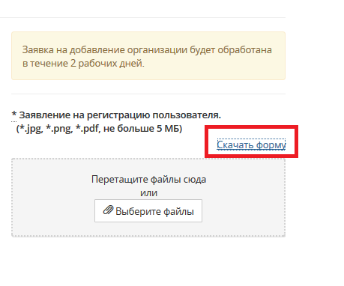
Рисунок 6
    - Откроется бланк заявления, которое необходимо заполнить (см. Рисунок 7)
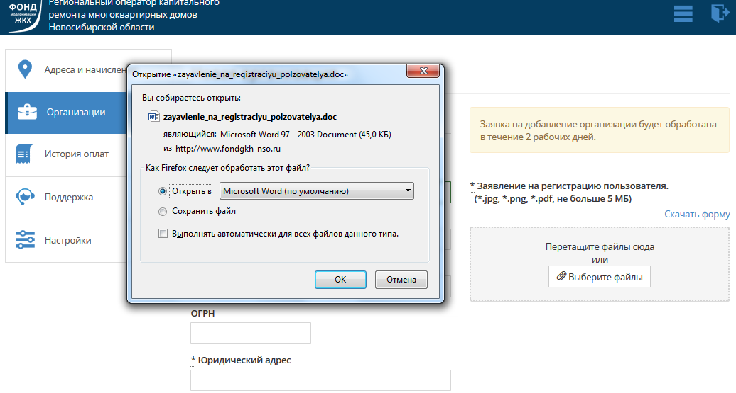
Рисунок 7
    - На заполненном бланке обязательно необходимо поставить подпись и печать организации и сохраните документ.
    - Далее приложите сканированную копию (или фотография) заявления (формат файла *.jpg, *.png, *.pdf, объем не больше 5 Mб)
    - Нажмите кнопку «Сохранить» (см. Рисунок 8)
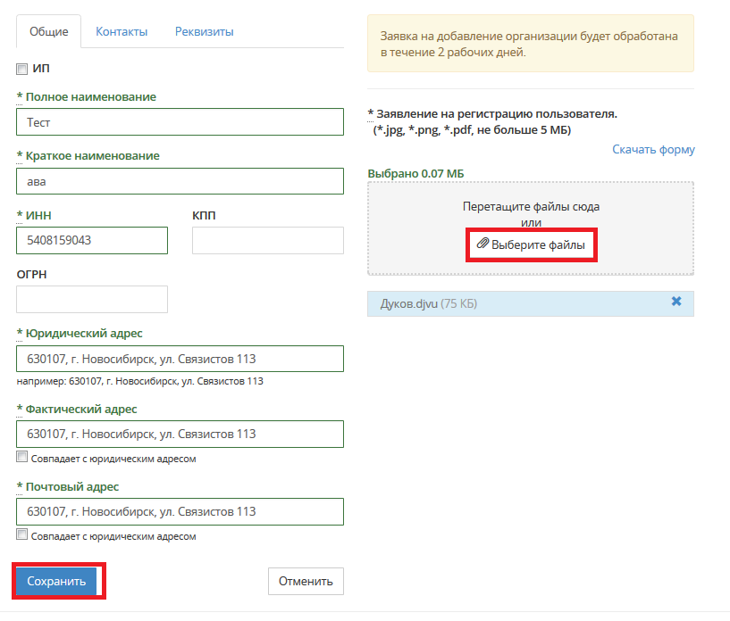
Рисунок 8
1.6.9. После добавления, адрес попадает на модерацию. Пока адрес находится на модерации, он отображается в списке адресов, как неактивный и помечен надписью: «Адрес находится в обработке»
Если вы не видите добавленный адрес в списке, нажмите на значок .
- В случае, если адрес не прошел модерацию, Вы получите письмо с указанием причины отказа на электронную почту, указанную при регистрации.
- При положительном рассмотрении заявки в личном кабинете появится информация по всем помещениям принадлежащим юридическому лицу.
- Просмотр информации по адресам
  - В списке адресов около каждого адреса есть «+».
  - При нажатии на него открывается дополнительная информация (см. Рисунок 9)
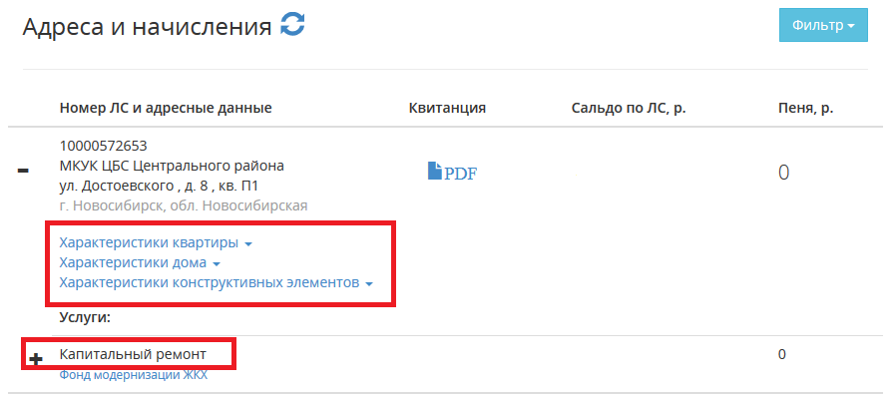

Рисунок 9
  - В колонке «Сальдо по ЛС, р.» отображается сумма начислений.
Также Здесь Вы можете посмотреть характеристики квартиры, дома и конструктивных элементов (для этого необходимо нажать на соответствующий пункт). Нажав на плюс напротив услуги «Капитальный ремонт», Вы сможете посмотреть информацию по помещению, и дому в целом (по месяцам).

Квитанция
В списке адресов в строке каждого адреса, есть значок 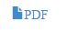. При нажатии на него открывается квитанция.
При желании Вы можете распечатать или сохранить квитанцию.

История оплат
На вкладке «История оплат» Вы можете увидеть оплаты по всем помещениям.

Поддержка
В разделе «Поддержка» Вы можете написать в Фонд модернизации ЖКХ, выбрав тему, соответствующую своей проблеме.
При необходимости можно добавить файлы. Формат файла *.jpg, *.png, *.pdf, объем не больше 5 Mб (см. Рисунок 10)

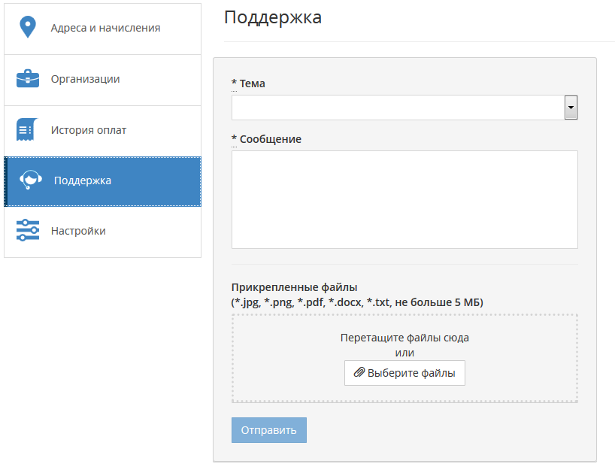
Рисунок 10

Настройки
В разделе «Настройки» Вы можете менять информацию (Фамилия, Имя, Отчеств, должность и т.д) (см. Рисунок 11)
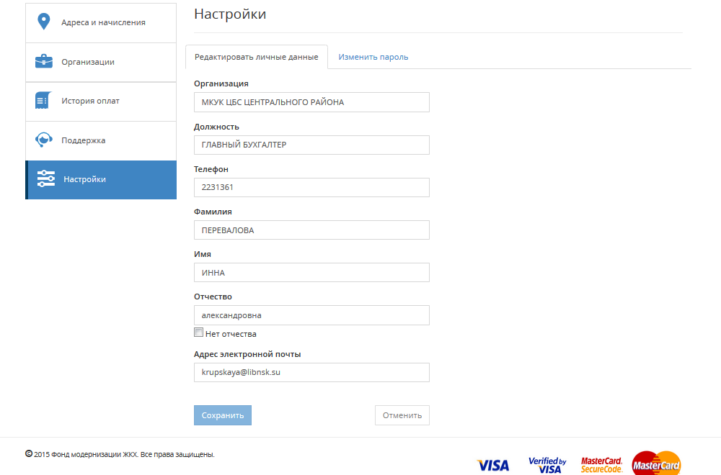

Рисунок 11

Восстановления пароля
Если забыли пароль, Вы можете воспользоваться функцией восстановления пароля.
Для этого нажмите на соответствующую ссылку на странице авторизации (находится под строкой ввода пароля). Для восстановления пароля необходимо ввести адрес электронной почты, к которой привязан ЛК (логин) (см. Рисунок 12)
В почту придет письмо с данными для входа.
После входа с временным паролем, для своего удобства, смените пароль на тот, который Вы сможете легко запомнить.

